○糸満市公共下水道接続促進事業補助金交付規程

令和５年４月１日

水道管理規程第１４号

（目的）

第１条　この規程は、快適な生活環境の確保、公共用水域の水質汚濁の防止及び浄化の促進、公共下水道の円滑な事業の促進を図るため、排水設備工事（新築工事を除く。）を行う者に対し、その工事費の一部を糸満市公共下水道接続促進事業補助金（以下「補助金」という。）を交付するものとし、その交付について、糸満市補助金等交付規則（昭和５４年規則第２５号）に定めるもののほか必要な事項を定めるものとする。

（用語の定義）

第２条　この規程において、次の各号に掲げる用語の意義は、それぞれ当該各号に定めるところによる。

(1)　公共下水道　下水道法（昭和３３年法律第７９号。以下「法」という。）第２条第３項に規定する下水道をいう。

(2)　処理区域内　法第２条第８項に規定する処理区域をいう。

(3)　排水設備工事　法第１０条第１項に規定する工事をいう。

(4)　合併処理浄化槽　浄化槽法（昭和５８年法律第４３号）第２条第１項に規定する浄化槽をいう。

(5)　単独浄化槽　浄化槽法の一部を改正する法律（平成１２年法律第１０６号）附則第２条に規定する既存単独処理浄化槽をいう。

(6)　汲み取り式便所　貯留された汚物を後で汲み取る方式の便所をいう。

(7)　補助対象工事　公共下水道の処理区域内で合併処理浄化槽、単独処理浄化槽又は汲み取り式便所を廃止して行う排水設備工事で、申請年度の１２月末日までに完了する工事をいう。

（補助対象者）

第３条　補助金の交付を受けることができる者（以下「補助対象者」という。）は次の各号のいずれにも該当する者とする。

(1)　糸満市内で補助対象工事を行う建物の所有者又は居住者若しくは土地の所有者

(2)　国、県又は市の他の同様な制度による補助又は扶助を受けていない者

(3)　糸満市下水道条例（昭和５８年糸満市条例第１０号）に規定する下水道事業の管理者の権限を行う市長（以下「管理者」という。）の確認を受けていること。

(4)　市税等を滞納していないこと。

(5)　第１号に規定する建物又は土地の所有者が申請者と異なる場合は、当該建物又は土地の所有者の同意を得ていること。

２　建物又は土地の所有者の名義が共有している場合については、共有者のうち１人に補助金を交付する。

３　前項の規定にかかわらず、管理者が認めた場合は、この限りでない。

（補助金額）

第４条　補助金は、予算の範囲内で別表に掲げる額を交付する。

（交付申請）

第５条　補助金の申請者は、次に掲げる書類を添付して、糸満市公共下水道接続促進事業補助金交付申請書（様式第１号）を管理者に提出しなければならない。

(1)　補助対象工事の見積書の写し

(2)　補助対象工事の着手前の写真

(3)　下水道排水設備計画確認書の写し

(4)　市税等の完納証明書又は非課税証明書

(5)　第３条第１項第５号の規定による建物又は土地の所有者の糸満市公共下水道接続促進事業工事同意書（様式第２号）

(6)　前各号に掲げるもののほか、管理者が必要と認める書類

（交付決定等の通知）

第６条　管理者は、前条の規定により交付申請を受けたときは、内容を審査し、適当と認めたときは、糸満市公共下水道接続促進事業補助金交付決定通知書（様式第３号）により、申請者に通知するものとする。

２　申請者が適当と認められない場合には、糸満市公共下水道接続促進事業補助金不交付通知書（様式第４号）により、申請者に通知するものとする。

（計画変更及び辞退届）

第７条　前条第１項の補助金の交付決定を受けた者（以下「補助決定者」という。）が第５条の申請及び前条の決定内容を変更する場合若しくは接続工事を中止し、又は補助金の交付を辞退しようとするときは、糸満市公共下水道接続促進事業補助金計画（変更・中止）届出書（様式第５号）又は糸満市公共下水道接続促進事業補助金交付辞退届出書（様式第６号）を管理者に提出し、その承認を受けなければならない。

２　補助事業者は、補助工事が予定の期間内に完了しない場合又は補助対象工事の遂行が困難となった場合は、速やかに管理者に報告してその指示を受けなければならない。

（完了報告）

第８条　補助決定者が、補助金の交付を受けようとするときは、工事の完了後、１０日以内に次に掲げる書類を添付し、糸満市公共下水道接続促進事業排水設備工事完了報告書（様式第７号）を管理者に提出しなければならない。

(1)　補助対象工事に係る支払請求書の写し

(2)　下水道排水設備工事完了届の写し

(3)　補助対象工事に係る工事状況の写真（着手前、施行中、完了後）

(4)　前３号に掲げるもののほか、管理者が必要と認める書類

（交付額の確定）

第９条　管理者は、前条の規定により完了報告書の提出があったときは、その内容の審査及び必要に応じて現地調査等を行い、工事の内容が交付決定の内容及びこれらに付した条件に適合するものと認めたときは、補助金の額を確定し、補助金額確定通知書（様式第８号）により、補助決定者に通知するものとする。

（補助金の請求）

第１０条　前条の通知を受けた補助決定者は、速やかに糸満市公共下水道接続促進事業補助金請求書（様式第９号）により補助金の請求をしなければならない。

２　管理者は、前項の請求書の提出があったときは、速やかに補助金を交付するものとする。

（交付の取消し）

第１１条　管理者は、補助決定者が次の各号のいずれかに該当すると認めたときは、第６条第１項の規定による交付決定額の全部又は一部を取り消すことができる。この場合において、管理者は、糸満市公共下水道接続促進事業補助金交付決定取消し通知書（様式第１０号）により、補助決定者へ通知するものとする。

(1)　この規程の規定に違反したとき。

(2)　偽りその他不正な手段により補助金の交付の決定を受けたとき。

（補助金の返還）

第１２条　管理者は、前条の規定により交付決定を取り消す旨の決定をしたときは、交付した補助金の全部又は一部を糸満市公共下水道接続促進事業補助金返還命令書（様式第１１号）により、補助決定者に返還を命ずることができる。

（その他）

第１３条　この規程に定めるもののほか、必要な事項は別に定める。

附　則

この規程は、令和５年４月１日から施行する。

附　則（令和６年１０月１日水管規程第７号）

この規程は、令和６年l０月１日から施行する。

別表（第４条関係）

|  |  |  |
| --- | --- | --- |
| 区分 | | 補助額 |
| 合併処理浄化槽を設置している建物 | 補助対象工事費が５万円未満の場合 | 当該工事費の額 |
| 補助対象工事費が５万円以上の場合 | ５万円 |
| 単独処理浄化槽又は汲み取り式便所を設置している建物 | 補助対象工事費が１０万円未満の場合 | 当該工事費の額 |
| 補助対象工事費が１０万円以上の場合 | １０万円 |

※当該工事費の額に１万円未満の端数があるときは、これを切り捨てるものとする。

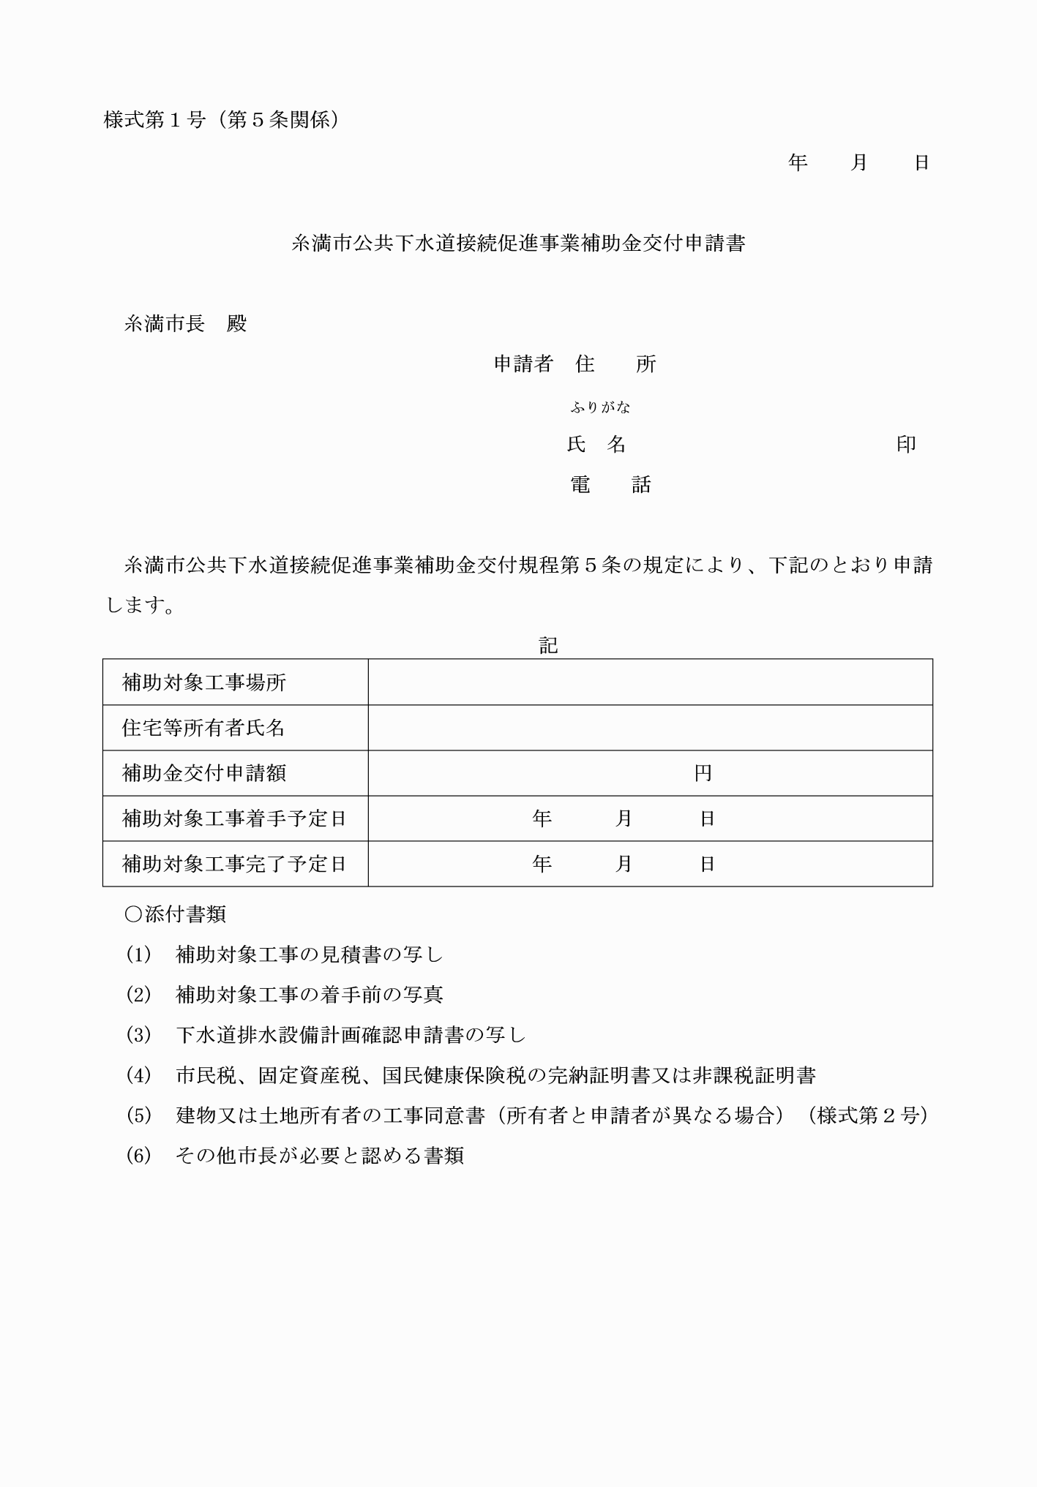

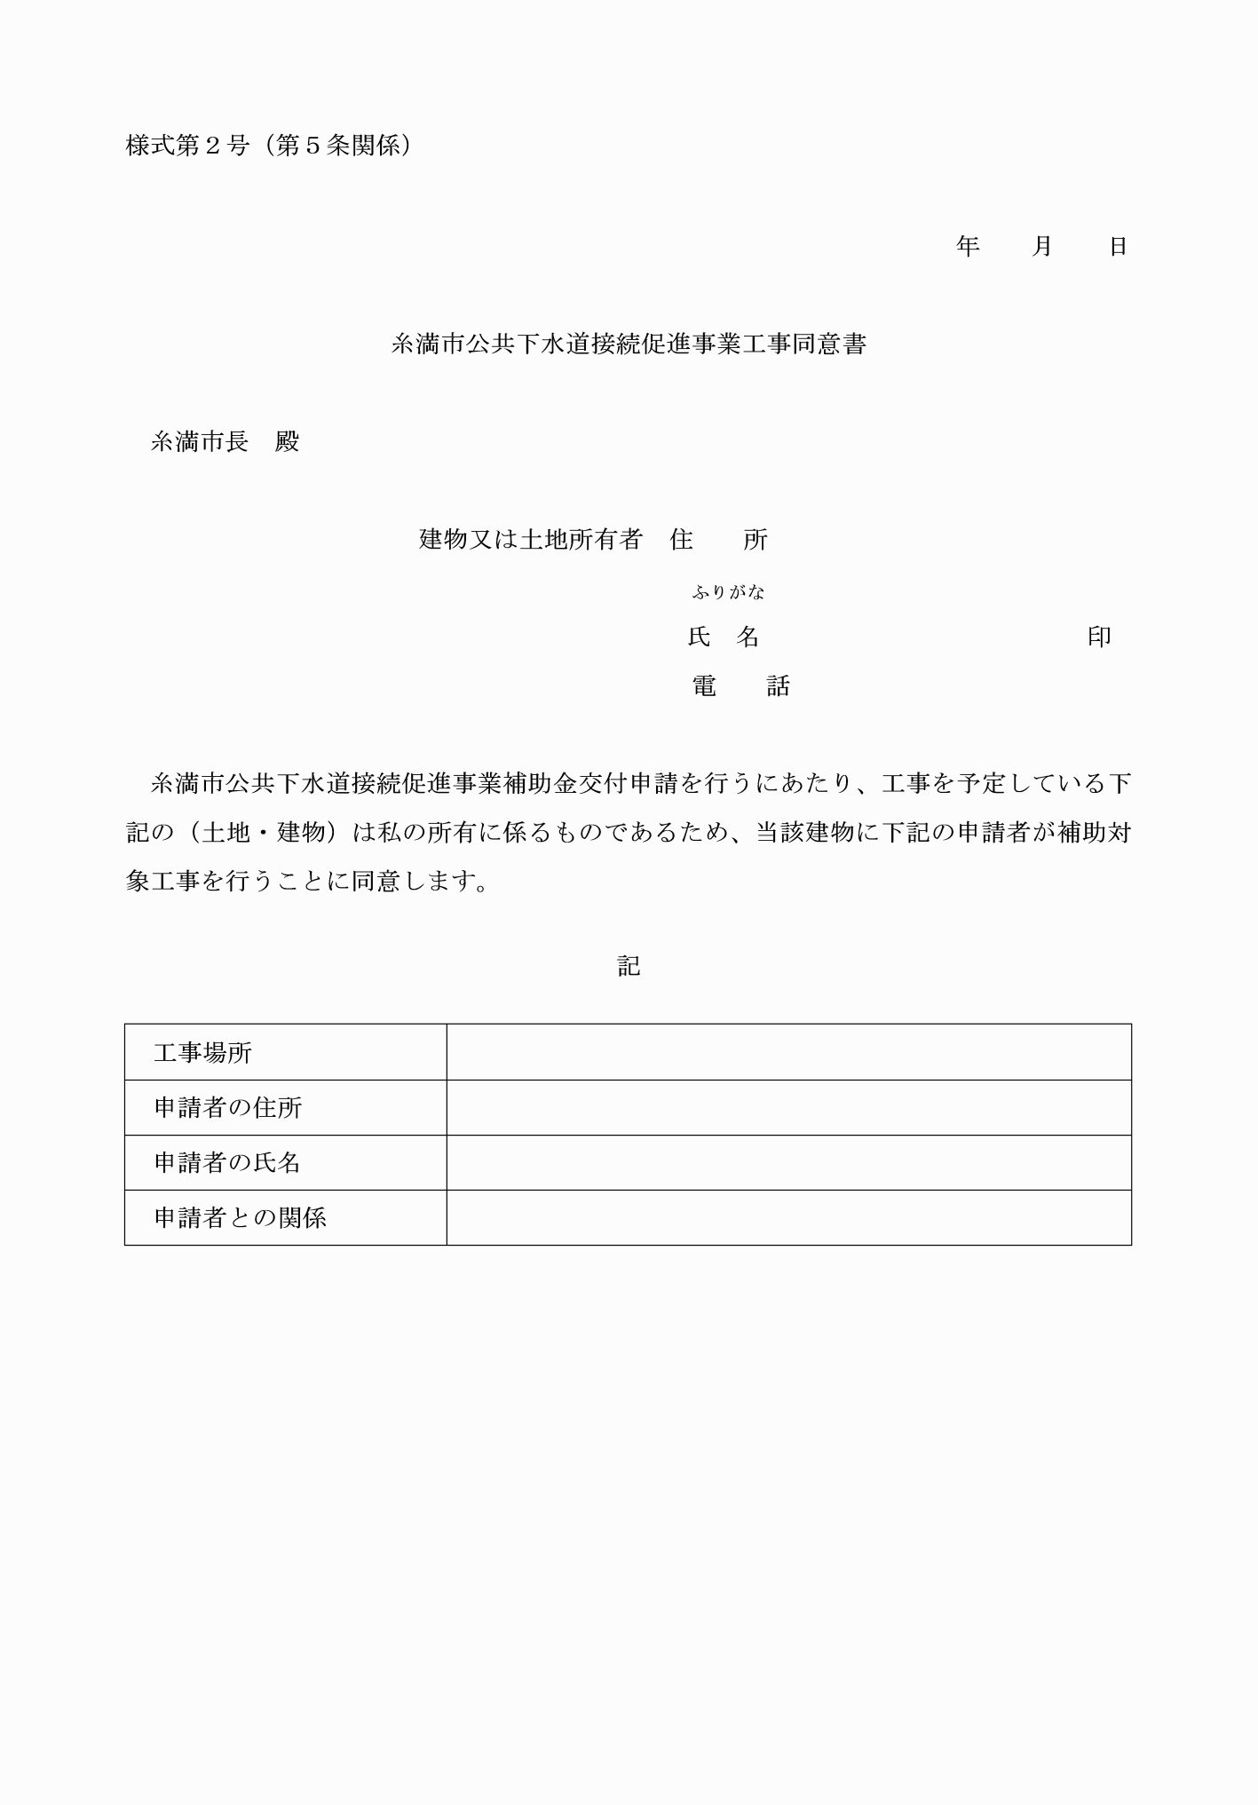

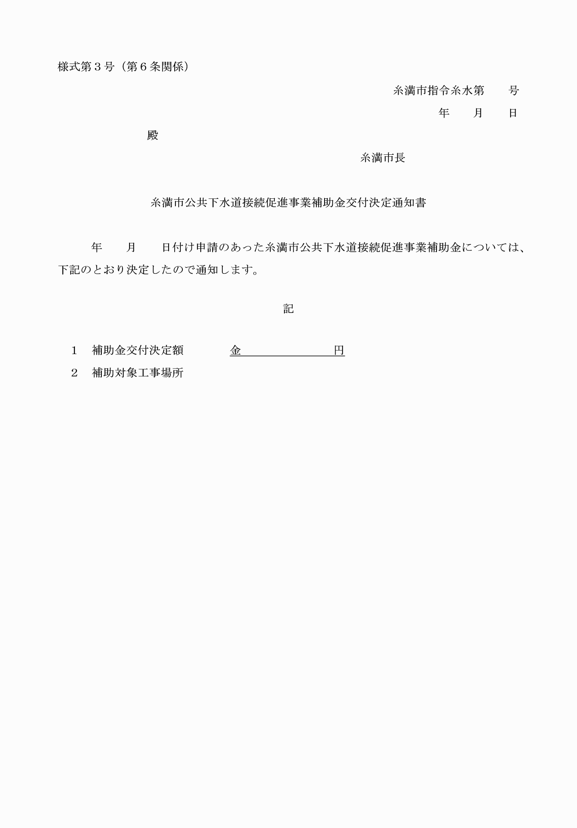

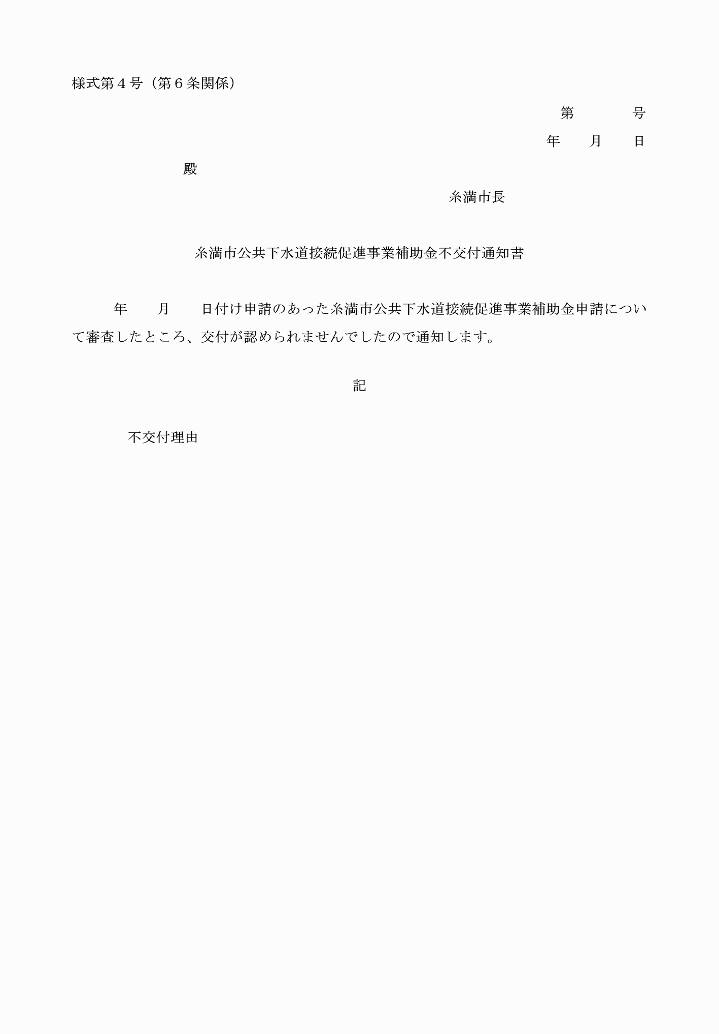

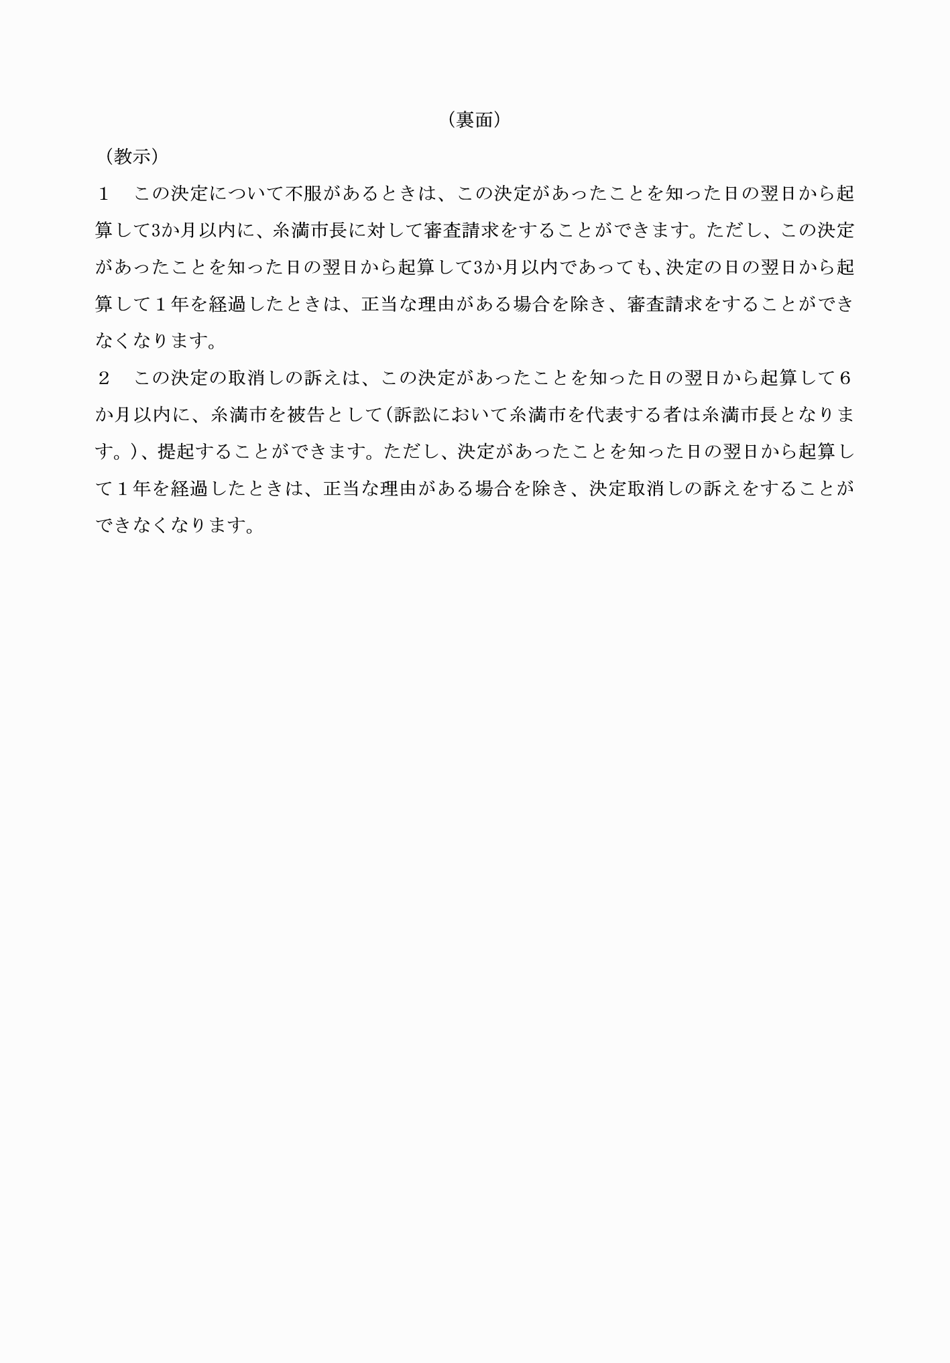

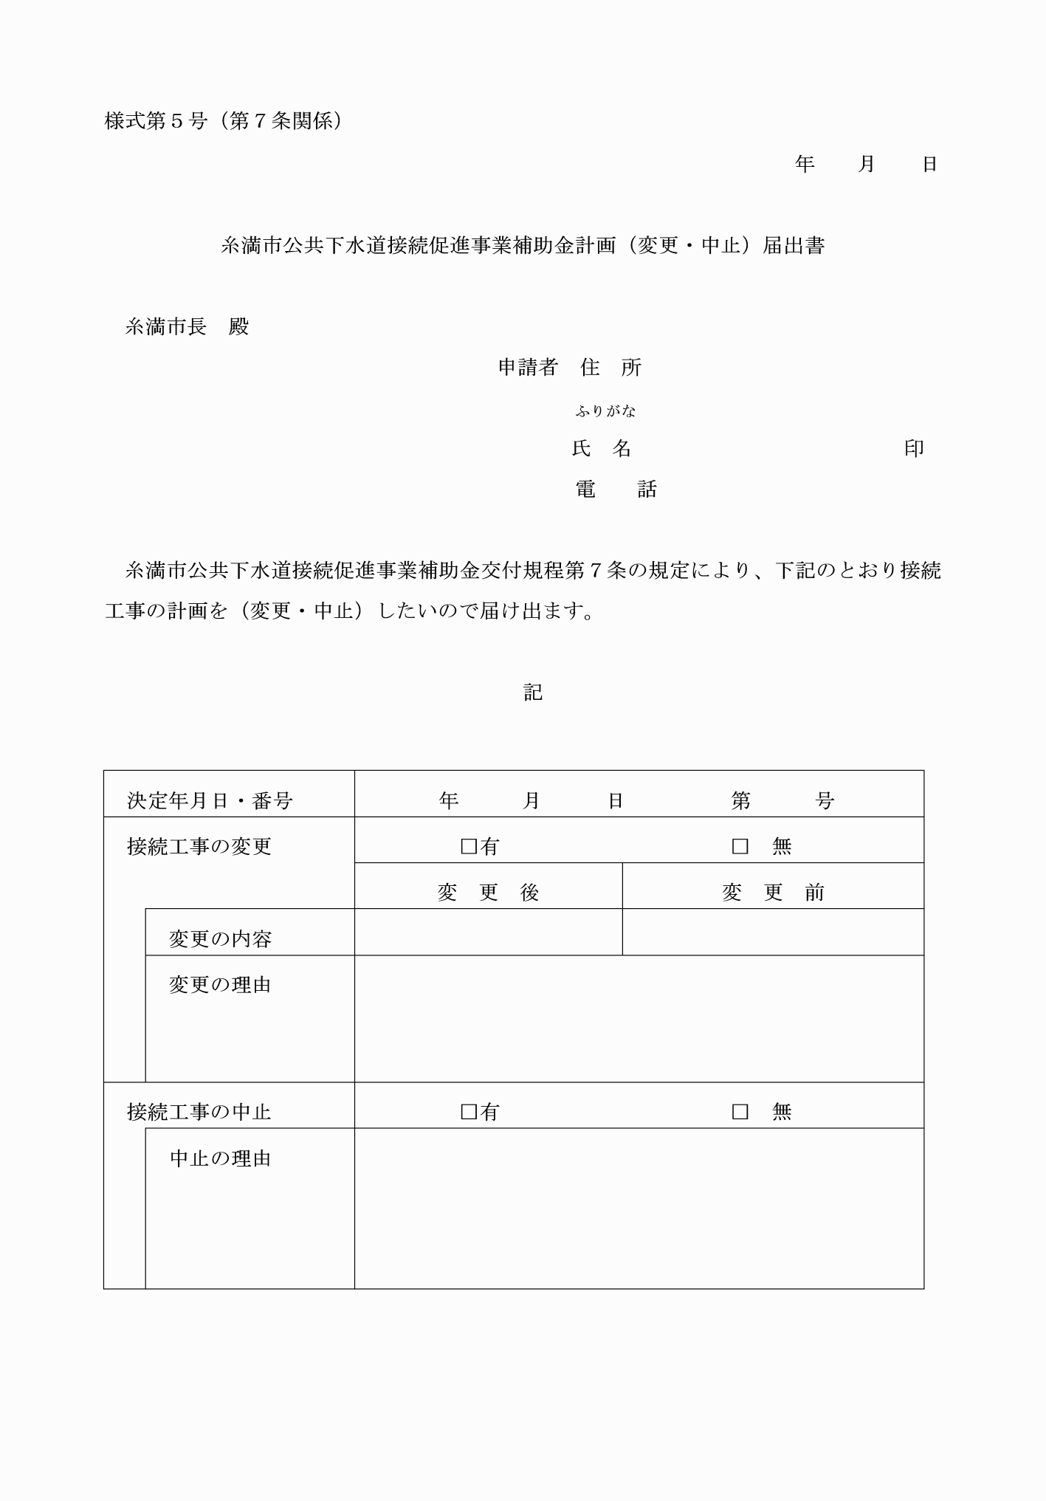

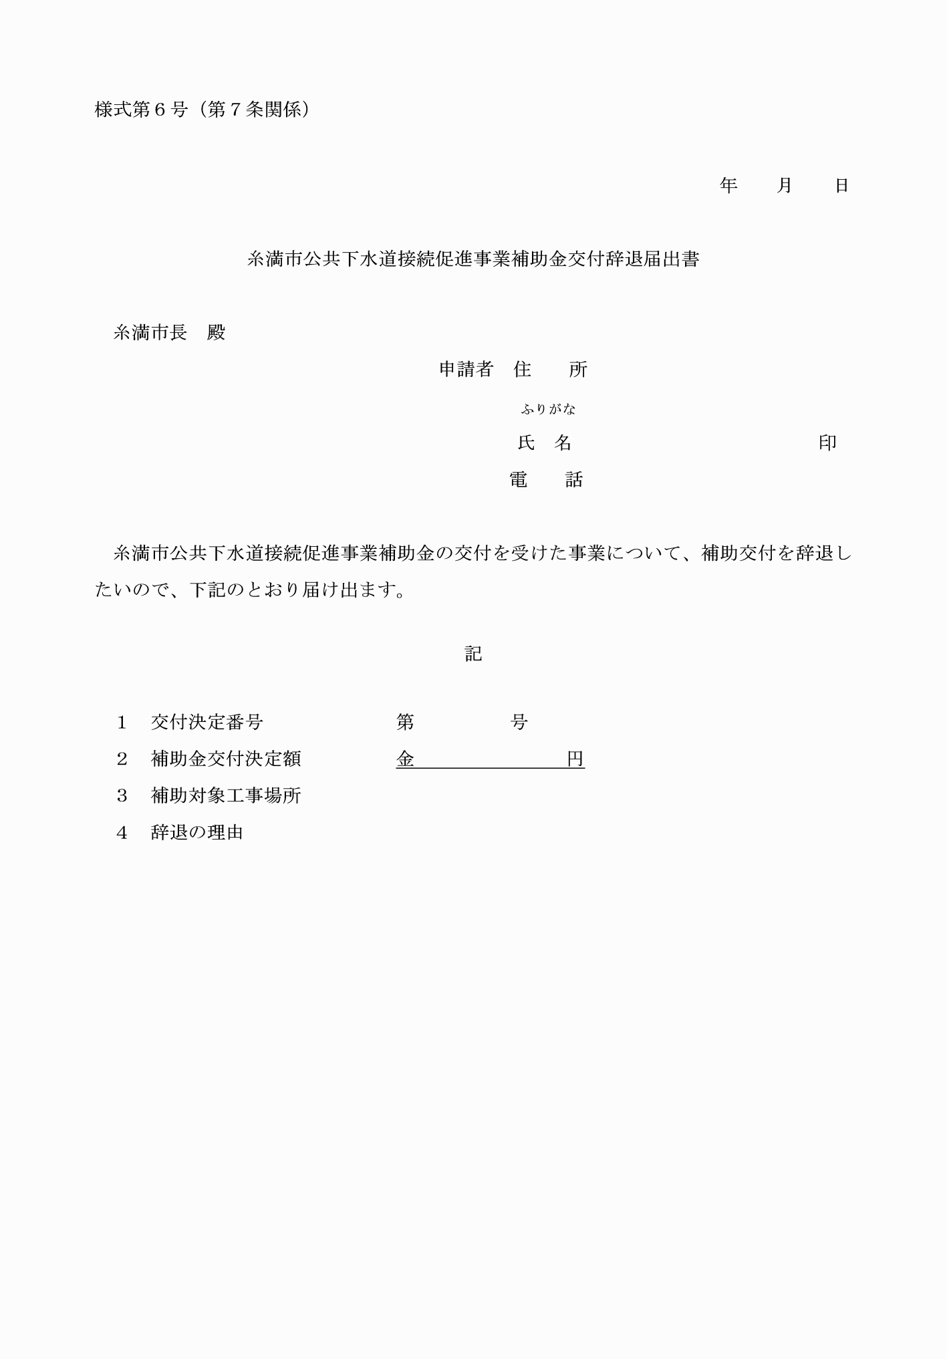

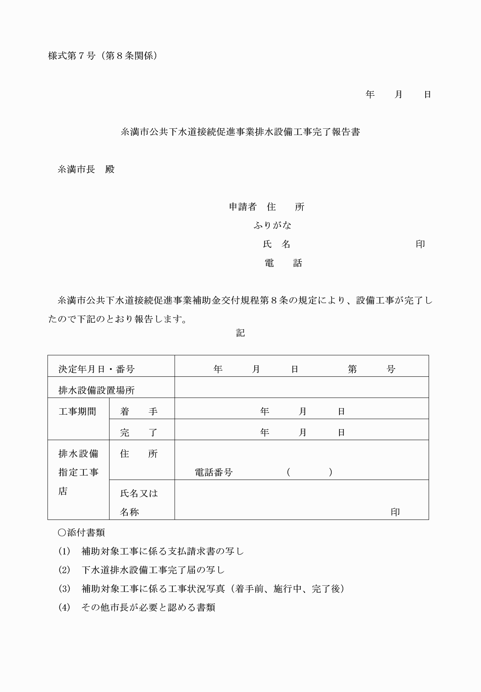

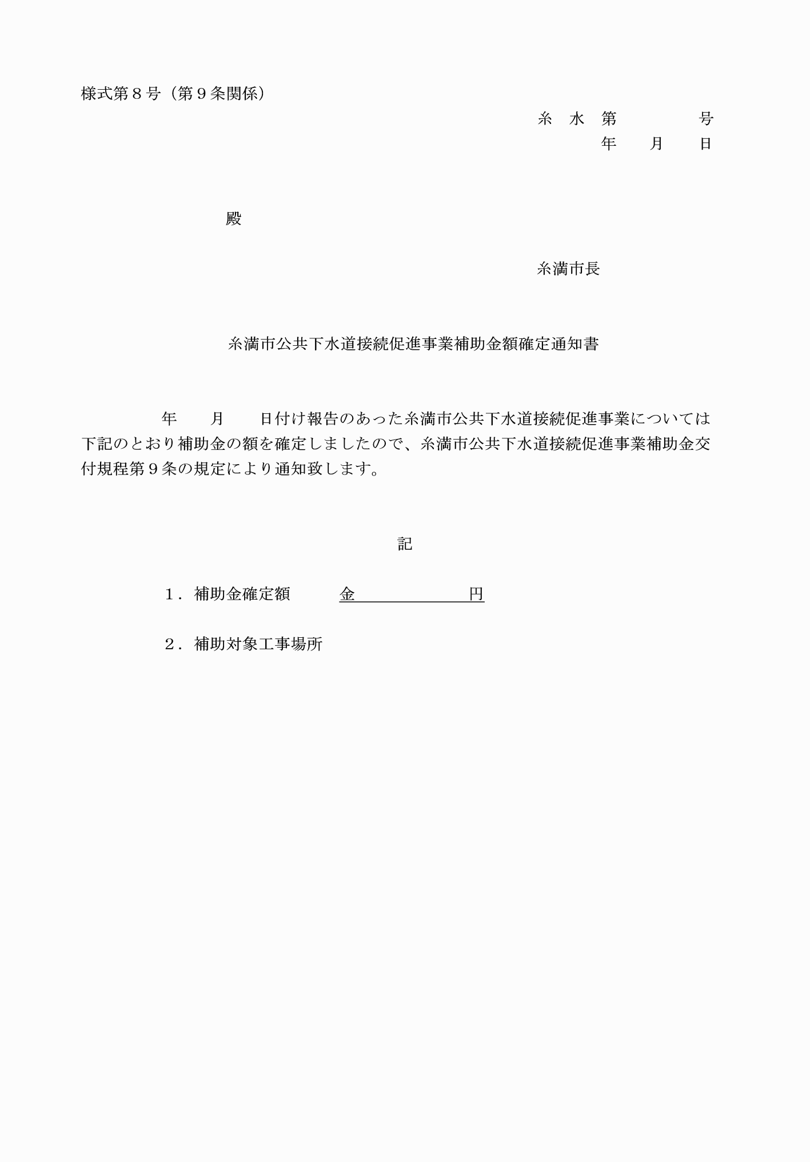

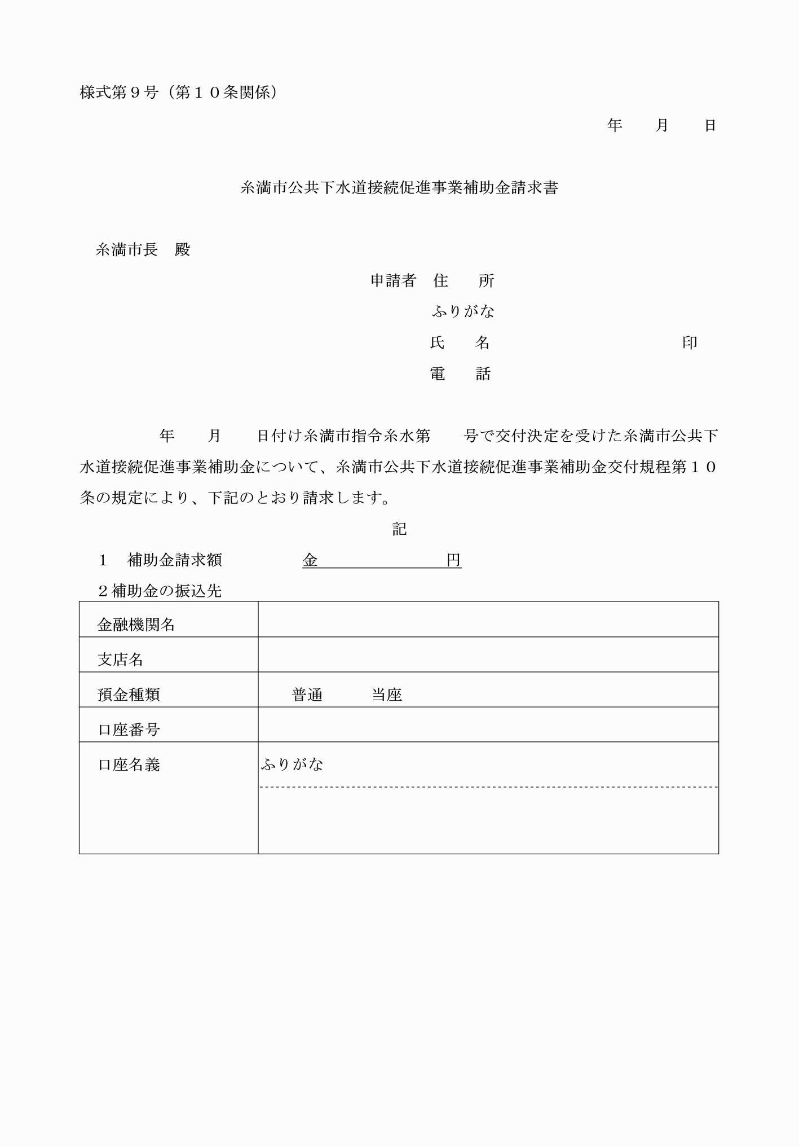

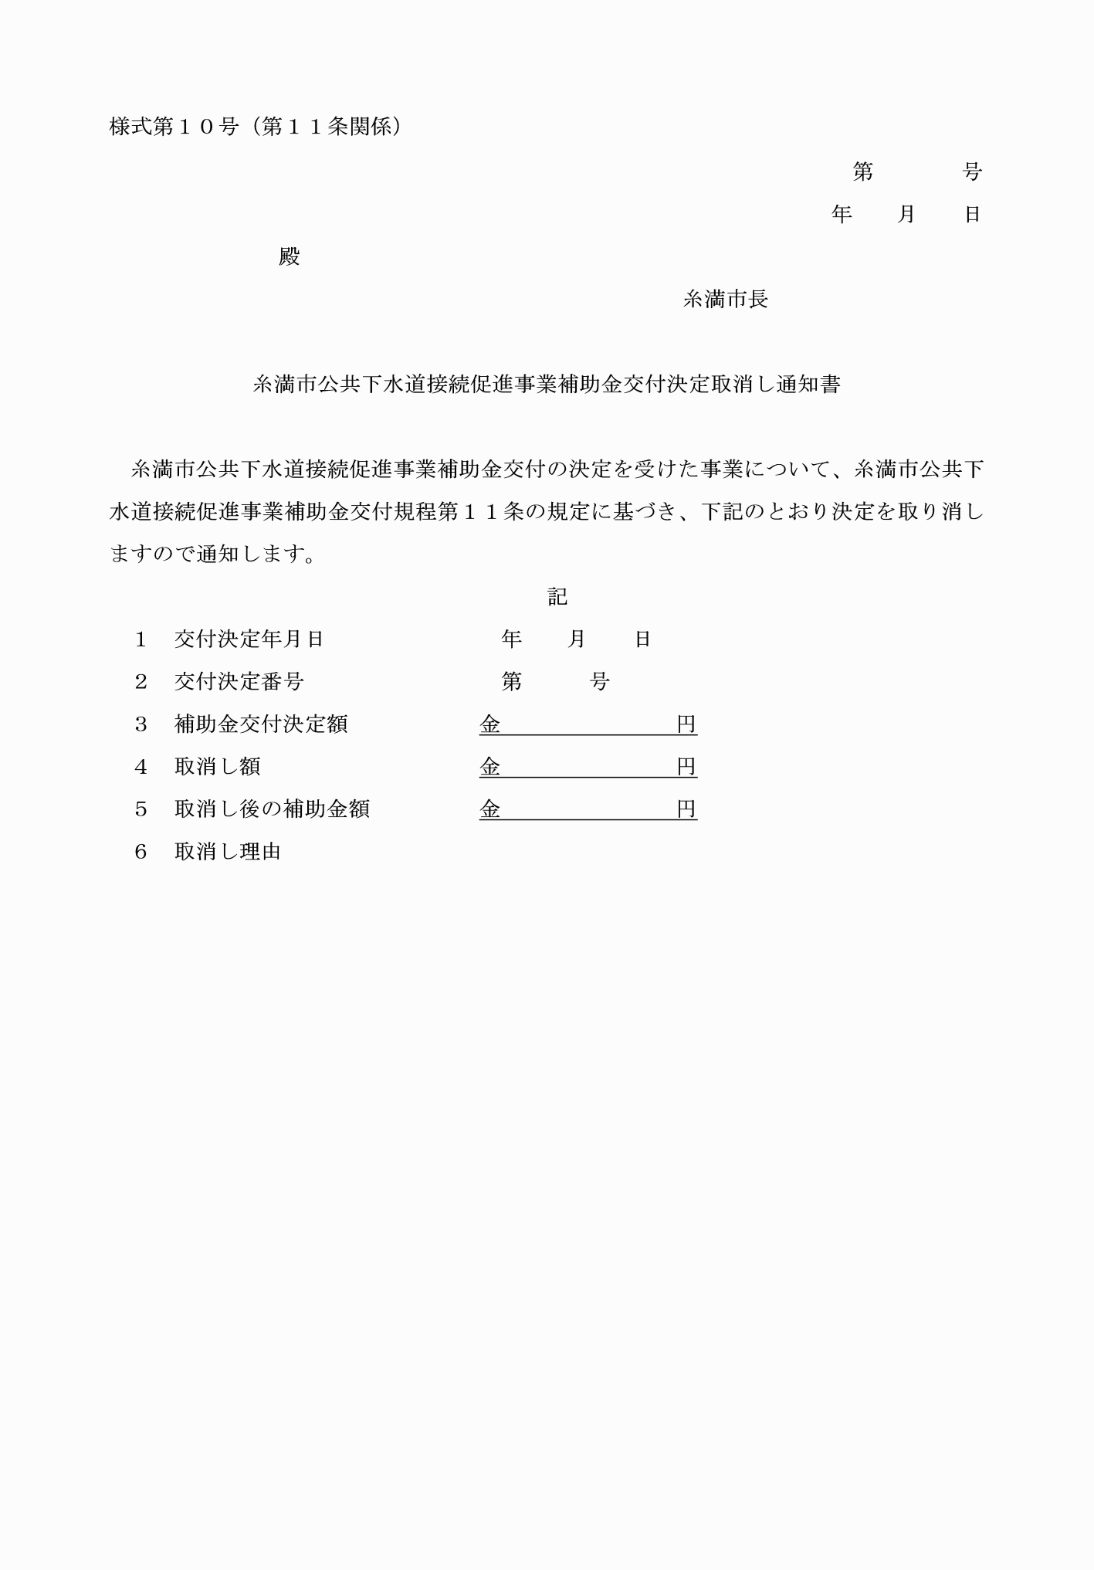

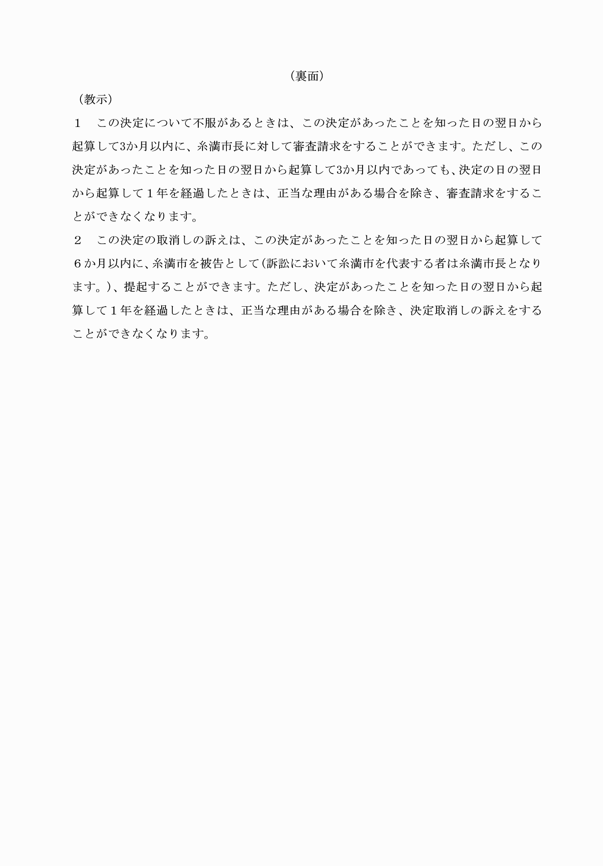

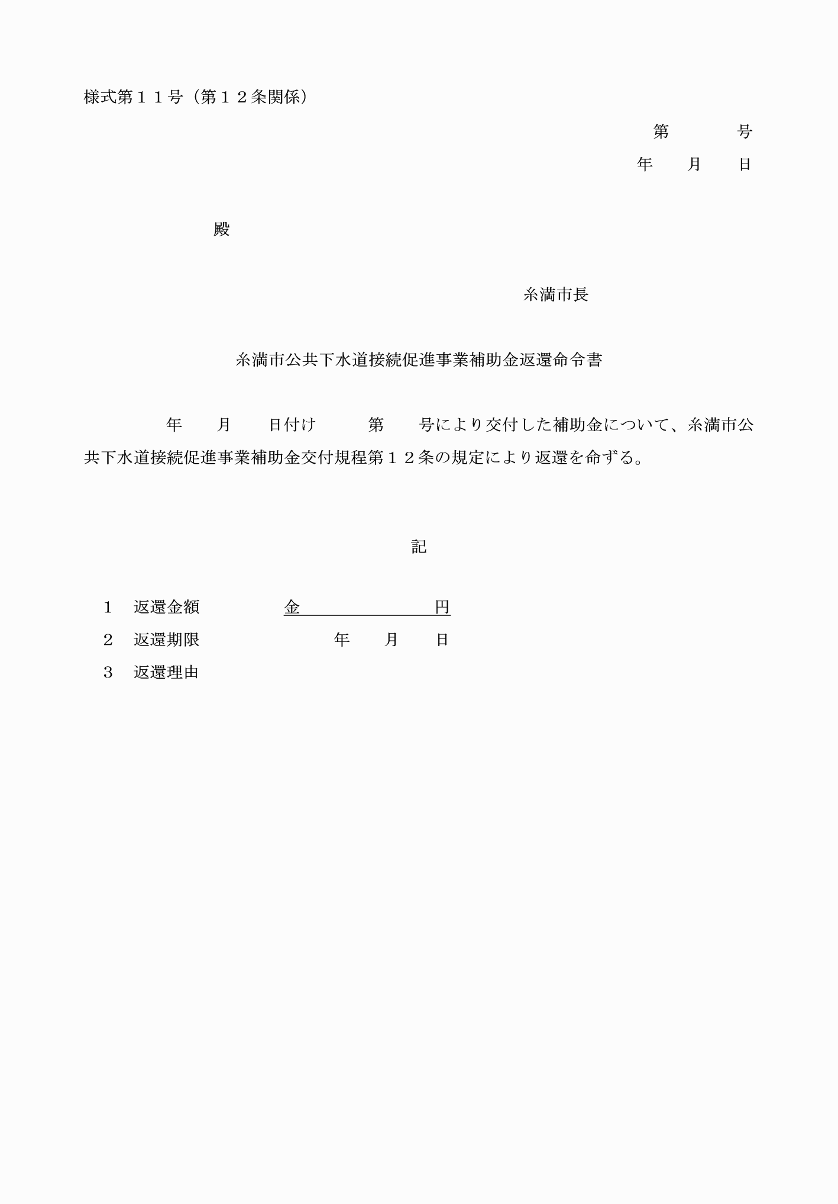



様式第１号（第５条関係）

様式第２号（第５条関係）

様式第３号（第６条関係）

様式第４号（第６条関係）

様式第５号（第７条関係）

様式第６号（第７条関係）

様式第７号（第８条関係）

様式第８号（第９条関係）

様式第９号（第１０条関係）

様式第１０号（第１１条関係）

様式第１１号（第１２条関係）